Le système nerveux autonome,
Système neurovégétatif et système viscéral.

Le système nerveux autonome contrôle les fonctions organiques internes (nutrition et maintien de l’homéostasie). C’est un système qui échappe le plus souvent au contrôle de la volonté. Il s’oppose au système somatique (relations avec l’extérieur).

I\ Organisation générale du système nerveux autonome.

Il innerve principalement les organes internes. Les neurones sensoriels du système nerveux autonome transmettent les informations venant des fonctions viscérales vers le système nerveux central. Les motoneurones innervent les muscles lisses des viscères (muscle cardiaque et glandes).

Cet ensemble se divise en deux sous-systèmes :
- le système orthosympathique,
- le système parasympathique.
Le système orthosympathique est principalement impliqué dans les relations dites d’alerte (à court terme).
Le système parasympathique agit plutôt dans les conditions normales (durables).

A\ Organisation comparée des systèmes moteurs somatiques et autonomes.

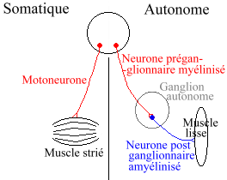

B\ Organisation comparée des systèmes orthosympathique et parasympathique.

Ils se différencient par trois critères :
- Origine des neurones préganglionnaires.
- Position des ganglions.
- Neurotransmetteurs agissant sur les organes effecteurs et récepteurs.
1\ Le système orthosympathique.

Les corps cellulaires préganglionnaires se situent près de la moelle épinière thoracique et lombaire.
On a une chaîne ganglionnaire paravertébrale. Elle est composée de trois ganglions : cœliaque, mésentérique supérieur et inférieur.
Les neurones post-ganglionnaires quittent ces ganglions pour aller innerver les organes internes.

Cas particulier de la glande médullo-surrénale.
Elle est innervée par le système orthosympathique et correspond, elle-même, à un ganglion orthosympathique. Elle permet la libération d’Adrénaline et de Noradrénaline.

2\ Le système parasympathique.

Les centres nerveux sont localisés à l’extérieur du neuraxe. Les ganglions sont situés près ou dans les viscères : le premier neurone est long alors que le second est très court. Dans ce cas, on a une disposition transmétamérique.
Le système parasympathique possède trois territoires :
- Le territoire céphalique : les fibres préganglionnaires empruntent au début le trajet des nerfs crâniens pour s’individualiser et finalement rejoindre les viscères. Par exemple, le troisième nerf est le nerf moteur oculaire commun qui innerve la pupille.
- Le territoire cervico-thoraco-abdominal : il est innervé par un nerf parasympathique important, le nerf vague (ou pneumogastrique).
- Le territoire pelvien : les fibres parasympathiques suivent en partie les nerfs rachidiens pour s’en séparer et innerver les viscères qu’elles commandent.
  - le contingent supérieur innerve la vessie, l’utérus, le rectum et le colon.
  - Le contingent inférieur innerve les organes génitaux externes.

Remarque : certains organes sont innervés par les deux systèmes à la fois. Le foie et les vaisseaux sanguins le sont seulement par le système orthosympathique.

C\ Les neurotransmetteurs.

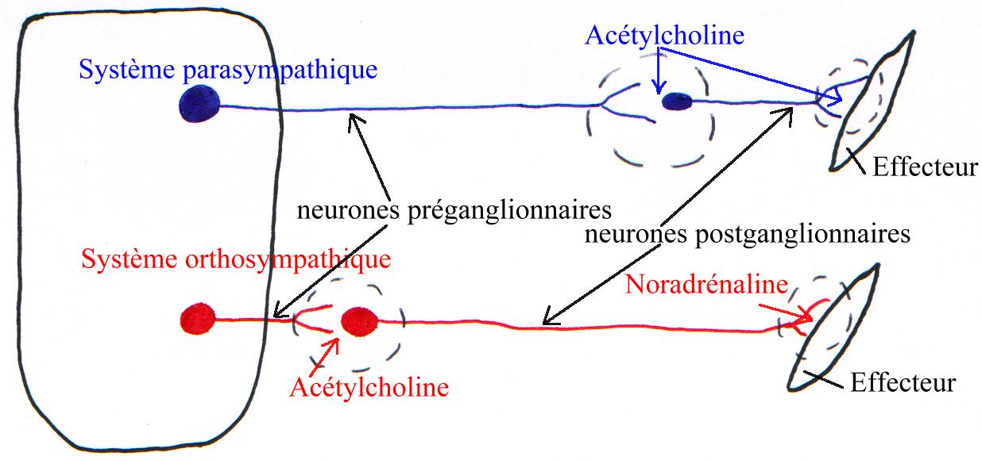
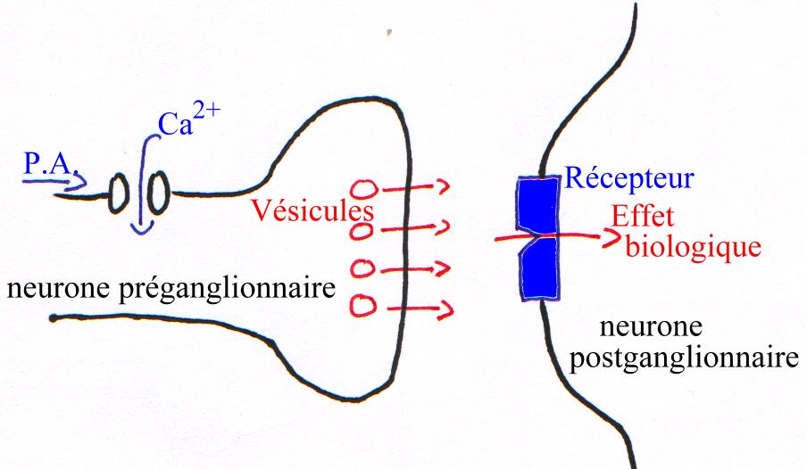

  - Les récepteurs à Acétylcholine : ce sont des récepteurs nicotiniques, agonistes à l’acétylcholine avec la nicotine et situés sur le neurone postérieur.
  - Les récepteurs muscariniques : la muscarine est agoniste de l’acétylcholine. On les trouve sur le muscle final innervé par le système parasympathique.
  - Les récepteurs α_{1,2} noradrénergiques et β_{1,2} noradrénergiques : ils sont situés sur les muscles innervés par le système orthosympathique.

Au niveau d’une même cellule, on peut trouver tous les types de récepteurs.

II\ Intégration des systèmes autonomes.

L’intégration s’effectue sur plusieurs niveaux :
- Le niveau réflexe : les nerfs afférents vont s’articuler sur les nerfs moteurs par l’intermédiaire d’un interneurone. On a donc un arc réflexe viscéro-viscéral (on peut aussi trouver des arcs somato-viscéraux). De nombreuses fonctions autonomes sont contrôlées par des réflexes : digestion, pression artérielle, sudation.
- Le niveau supérieur : l’hypothalamus est le régulateur essentiel des neurones … mais aussi externes en contrôlant ainsi le fonctionnement du système nerveux autonome.

En général, les systèmes orthosympathique et parasympathique ont des effets opposés.
  - Le système orthosympathique intervient dans la réponse au stress par une accélération du rythme cardiaque, de la pression artérielle et par la mobilisation des réserves énergétiques : il prépare l’organisme à l’action.
  - Le système parasympathique permet le maintient des ressources corporelles (diminution du rythme cardiaque et de la pression artérielle). Il favorise la digestion. ➔ ce système prépare le corps à la relaxation et au repos.

